.
燕 山 大 学

本科毕业设计（论文）开题报告

课题名称：基于机器视觉的人脸表情识别系统设计
学 院： 电气工程学院
年级专业： 智能科学与技术20级
学生姓名： 汪哲文
指导教师： 苏连成
填写日期： 2023年3月1日

一、综述本课题国内外研究动态，说明选题的依据和意义
人脸表情识别（FER）作为计算机视觉和人工智能领域的一个重要分支，近年来受到了广泛关注。它旨在通过计算机系统自动识别人类面部的表情变化，进而推断出人的情绪状态。关于表情传递信息的作用，心理学家Mehrabian^{[1]}给出了一个公式：
1.1 国内外研究动态
目前，人脸表情识别主要分为传统人脸表情识别和基于深度学习的人脸表情识别。传统人脸表情识别主要采用手动提取特征的方式，如提取表情边缘特征的方向梯度直方图HOG、提取表情纹理特征的局部二元模式LBP、提取表情几何特征的ASM方法等^{[2]}。
随着深度学习技术的发展，基于卷积神经网络（CNN）、循环神经网络（RNN）、生成对抗网络（GAN）等深度学习模型的人脸表情识别研究取得了显著进展。这些模型能够自动学习表情特征，提高了识别的准确率和效率。
国际上，许多研究机构和大学都在此领域开展了深入研究，提出了各种创新的方法和模型。同时，公开的如FER-2013、CK+、JAFFE、RAF-DB等，这些数据集包含了不同环境下不同表情的大量人脸图像，为研究提供了重要资源。同时，这些数据集也常被用作算法性能评估的基准。
国内，随着人工智能技术的快速发展，对人脸表情识别技术的研究也日益增多。多所高校和研究机构在人脸表情识别领域拥有强大的研究团队，如中国科学院、清华大学、浙江大学等。这些机构在算法创新、模型优化、应用实践等方面都取得了一系列成果。国内企业也积极探索人脸表情识别技术的商业应用，如安防监控、智能客服、在线教育等领域，推动了技术的快速落地和产业升级。
人脸表情识别技术也与其他领域的研究相结合，如情感计算、人机交互、虚拟现实等，推动了新应用场景的开发。
尽管国内外已有许多研究成果，但面对实际应用场景的多样性和复杂性，仍存在许多挑战，如识别准确率、实时性能、环境适应性等。这些问题的解决需要不断的技术创新和研究深入。
1.2 选题的理论意义
通过对实际数据的分析和解释，为相关学术领域的理论假设提供实证支持或补充，从而促进学术界对神经网络模型的更深入理解。此外，研究结果还可以为新的理论构建提供实际案例和数据支持，推动学科理论的不断拓展和完善。因此，该研究在理论层面的意义在于为学术界提供了新的研究视角和理论支持，促进了相关学科理论体系的发展。
1.3 选题的现实意义
人脸表情识别技术的研究正处于快速发展期，通过引入新的技术和方法，有望进一步提高识别性能。人脸表情识别技术在多个领域都有重要应用价值，如改善人机交互体验、提升安全监控效率、辅助医疗诊断等，具有广泛的市场需求和社会价值。
随着智能设备和服务的普及，用户对于人机交互体验的要求越来越高。通过人脸表情识别技术，机器可以更好地理解用户的情绪和需求，从而提供更加智能化、个性化的服务。同时，政府部门也可以借助研究成果来制定更科学、更有效的政策和规划，以满足社会的实际需求。此外，研究结果还可以向公众传递有关特定问题或现象的深入理解，促进社会各界对相关问题的关注和讨论，推动社会进步和发展。在公共安全监控、心理健康评估、疼痛检测等领域，人脸表情识别技术都有着重要的应用价值。研究这一课题，可以为社会安全和公共健康提供技术支持。

二、研究的基本内容，拟解决的主要问题
2.1 基本内容
人脸表情识别所要研究的就是如何自动、可靠、高效地利用人脸表情所传达的信息^{[3]}。
2.1.1计算机视觉基础
计算机视觉基础是理解和处理图像的基础，它涵盖了图像处理、特征提取和图像分割等技术。图像处理用于对图像进行预处理和增强，以便提高后续算法的性能。特征提取则是从图像中提取出对识别所需信息最有利的部分。图像分割则可以帮助将图像中不同的对象或区域进行区分。
2.1.2数据集处理与标注
数据集是训练模型的基础，因此构建和处理数据集是至关重要的。数据标注是为了使模型能够学习到正确的信息，同时数据增强技术可以扩充数据集，提高模型的泛化能力。Darwin^{[4]}提出表情在不同性别，不同种族的人群中的一致性。Ekman和Frisen^{[5]}进一步创造了面部表情编码系统（FACS），用 44个运动单元（AU）来描述人脸表情变化，并定义了6种基本情感类别：愤怒、厌恶、恐惧、快乐、悲伤、惊讶。这一系统得到了广泛的认同，并成为后来很多表情识别研究工作的基础。
2.1.3深度学习与神经网络
深度学习和神经网络是实现人脸表情识别的核心技术。深度学习理论包括了神经网络的基本原理和训练方法，而卷积神经网络（CNN）是一种特别适合处理图像数据的神经网络结构。监督学习算法则是指通过有标签的数据来指导模型训练，使其能够准确地识别和分类图像中的表情。
2.1.4人脸识别与表情识别
人脸识别技术用于检测和识别图像中的人脸，而表情识别技术则专注于分析人脸表情特征以判断其所表达的情绪。这两项技术是实现人脸表情识别系统的基础，通过它们能够准确定位和分析图像中的人脸及其表情。
2.1.5模型训练与软件开发
模型训练过程需要选择合适的优化算法、调参策略，并进行模型评估，以确保模型的性能和泛化能力。软件开发则是将训练好的模型转化为可供应用使用的形式，进行部署和集成。
2.2 主要问题
2.2.1提高识别准确率
在模型训练过程中，可能会出现过拟合（在训练集上表现很好，但在测试集上表现较差）或者欠拟合（模型无法捕捉数据中的模式）。需要通过改进算法和模型结构、正则化等手段来解决过拟合和欠拟合问题，提高系统对不同人脸表情（包括微妙表情）的识别准确率。
2.2.2优化模型效率
如果应用需要实时进行人脸表情识别，需要考虑模型的推理速度和计算资源的限制。在保证识别准确度的同时，如何优化模型的计算效率，降低资源消耗，满足实时性要求。
2.2.3增强系统鲁棒性
面对复杂多变的应用环境（如不同光照、姿态变化、部分遮挡等），如何提高系统的鲁棒性，确保稳定可靠的识别性能。

三、研究步骤、方法及措施
3.1 研究问题的界定
明确定义研究领域和目标，然后通过调查相关文献和研究成果来了解已有的研究情况，找出尚未解决的问题或有待改进的方面。在此基础上，明确自己的研究意图，界定一个具体的研究问题或挑战，并确定研究范围和可行性。
3.2 文献回顾
系统性回顾和总结相关领域的现有研究成果，以建立研究的理论基础。收集相关的学术文献，包括期刊论文、会议论文、学位论文等。在阅读文献时，密切关注与研究问题相关的内容，包括研究方法、理论框架、模型设计、数据分析等。在阅读过程中，记录关键观点、研究发现和方法等重要信息，以备后续整理和分析。
3.3 数据收集
当研究人脸表情识别应用时，首先需要收集包含人脸表情的图像数据集。这些数据集可以包括多种不同表情的人脸图像，如开心、悲伤、惊讶等。可以使用 FER-2013 数据库，该数据库一共有 35887 张人脸图像，来源于kaggle竞赛网站的数据。原始数据将标签和图片统一以csv格式存储。下面是几个示例图片。
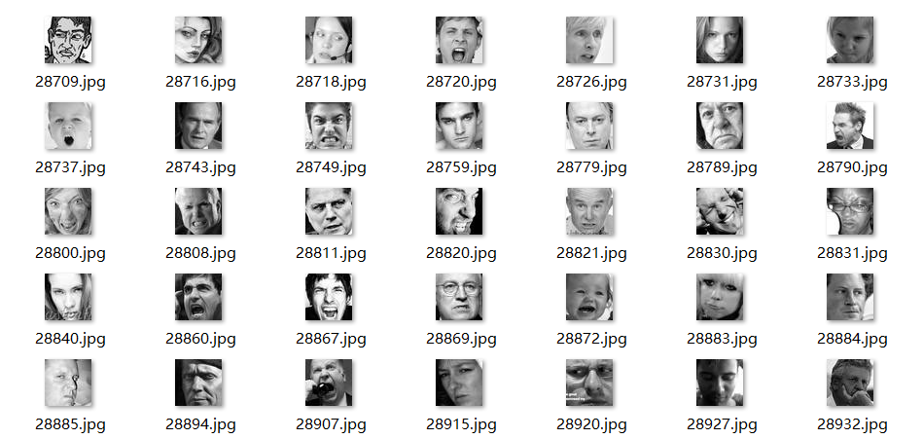
图1 FER-2013示例图片
该数据集标签为7类，分别为：愤怒、厌恶、恐惧、快乐、悲伤、惊讶、无表情。
在数据收集后，需要对图像进行预处理。预处理步骤有助于提高模型的训练效果，并降低噪音的影响。
3.4 系统建立
建立一个FER系统，第1步需要对人脸进行检测与定位；第2步从人脸图像或图像序列中提取能够表征输入表情本质的信息，在提取特征数据的过程中，为了避免维数危机，可能还需要特征降维、特征分解等进一步处理；第3步分析特征之间的关系，将输入的人脸表情分类到相应的类别，如AU组合或基本情感类别^{[6]}。
3.5 模型训练
在数据准备就绪后，选择合适的深度学习模型进行训练。在人脸表情识别任务中可以使用卷积神经网络。通过将数据集分为训练集和测试集，可以对模型进行有效的训练和评估。训练过程中需要考虑超参数的选择，如学习率、批量大小等，以及损失函数的设定，以最大程度地提高模型的准确性和泛化能力。
3.6研究路线
人脸表情提取按图像性质的不同来划分，可分为静态图像特征提取、序列图像特征提取。按图像来源的不同划分，可分为离线图像和实时图像。按图像中人物数量的多少来划分，可分为单人图像和多人图像。
从研究难度上看，研究路线需从静态图像开始，进一步到序列图像和实时图像，最后对多人图片进行攻克。如下图所示：
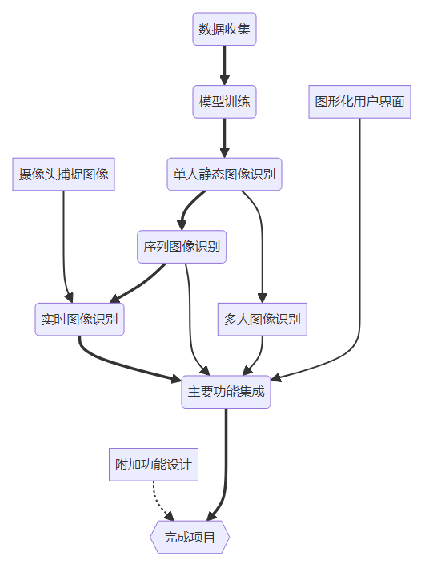
图2 研究路线示意图
3.7数据分析
选择合适的数据分析方法，如描述性统计分析、回归分析、内容分析等。同时，进行统计推断或模型评估，以获得对总体或样本的结论。最后，根据分析结果，进行结果的解释和讨论，并提出相关的结论和建议，探讨其意义和影响。
3.8 结果展示
为了更好地展示研究结果，需要设计并实现图形用户界面（GUI）。设计器可以选择如PyQt5等，设计一个用户友好的界面布局，包括图像显示区域、按钮和文本标签等元素。通过界面，用户可以选择图像、进行表情检测，并查看识别结果。

四、研究工作进度
第1-2周：制定研究设计和方法。选择适当的研究方法，确定数据收集方式和样本规模，并制定详细的研究计划，包括时间安排和资源需求等。
第3周：数据收集和清洗。进行数据收集，然后进行数据清洗和整理，包括去除重复数据、处理缺失值和异常值，以确保数据的质量和完整性。
第4-9周：按照研究路线的顺序依次完成各个主要项目的开发。
第10-11周：将各个项目汇总集成。并完成研究路线的次要项目的开发。
第12-13周：解释数据分析结果，撰写结果解释部分的文字描述，然后讨论研究发现与研究问题的关联，基于研究结果给出相应的结论和实践建议。
第14-17周：准备最终成果展示和交流。按照毕业设计要求撰写论文，然后总结项目成果和经验教训，总结项目过程中的收获和反思，并准备答辩。
预计完成效果：
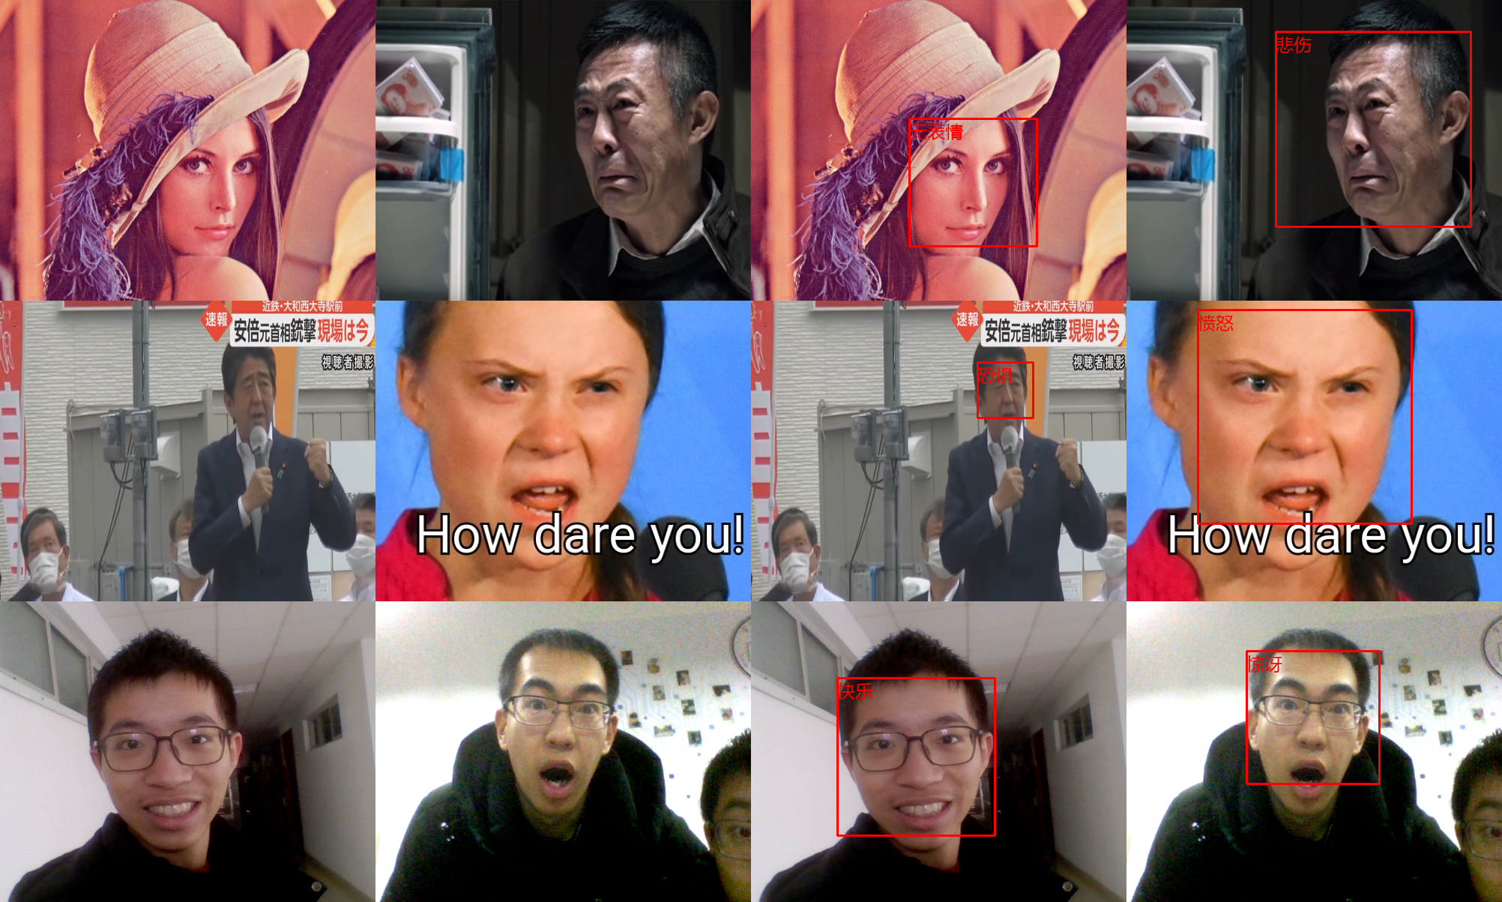
图3 人脸表情识别结果预想图

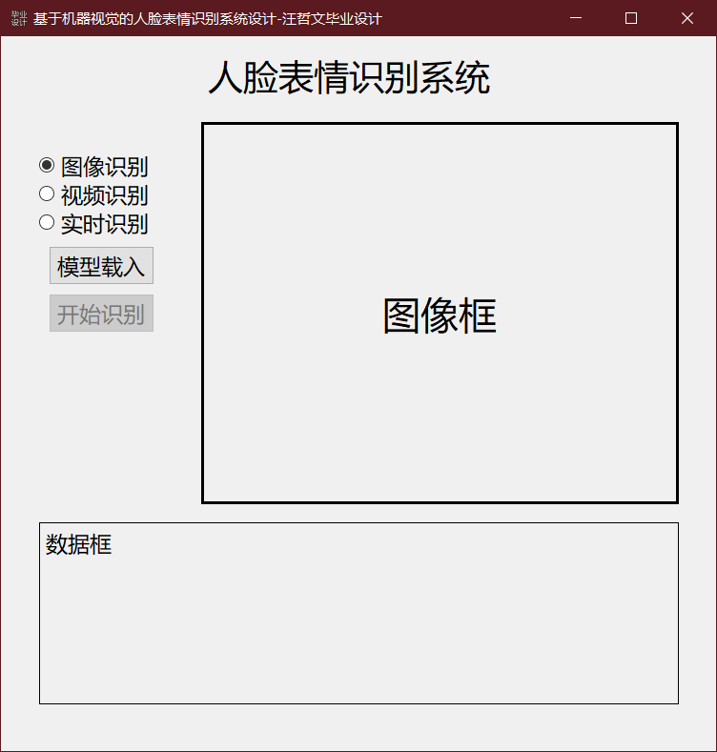
图4 人脸表情识别系统界面示意图

五、主要参考文献
- Mehrabian A. Communication without words[J]. Psychology Today 1968, 2(4): 53~56.
- 曾曦, 辛月兰, 谢琪琦. 基于性别约束的多分支网络人脸表情识别[J]. 计算机工程与应用, 2023, 59(9), 245.
- 刘晓旻, 谭华春, 章毓晋. 人脸表情识别研究的新进展[J]. 中国图象图形学报, 2006, 11(10): 1359-1368.
- Darwin C. The Expression of the Emotions in Man and Animals[M]. London: J Murray, 1872.
- Ekman P, Friesen W V. Facial Action Coding System: A Technique for the Measurement of Facial Movement[M]. Palo Alto: Consulting Psychologists Press 1978.
- 刘晓旻, 谭华春, 章毓晋. 人脸表情识别研究的新进展[J]. 中国图象图形学报, 2006, 11(10): 1359-1368.

指导教师意见

是否同意开题： □同意 □不同意

指导教师签字：

考核组长意见

是否通过开题答辩： □通过 □不通过

考核组长签字（章）：

开题答辩分数：

系级教学单位审核意见

系主任签字（章）：

年 月 日

